附件1：
常州市建设工程验线申请表
常州市自然资源和规划局：
我单位已取得了《建设工程规划许可证》，按规定进行了工程放线，现已具备核验条件。根据《国务院关于促进节约集约用地的通知》《江苏省城乡规划条例》等规定，现向你局申请规划验线 、开工用地核验 （请在方框中勾选）。
出让（租赁）合同/划拨决定书编号
建设工程规划许可证号
建设单位
项目名称
建设位置
放线单位
申请核验工程
联系人 |  | 联系电话
我单位保证上述填写内容、提供的申报材料及数据真实、完整、准确，且符合法定申报条件。如有违反承诺，愿意承担相应的法律责任及由此造成的损失。
单位： （章）
年 月 日

附件2：

 | 建设工程验线合格证明（存根联） |  |  | 常自然资规验xxxxxxxxx-x-xxxxxxxxx号 |  | 建设工程验线合格证明
 | 常自然资规验xxxxxxxxx-x-xxxxxxxxx号 |  |  | 常自然资规验xxxxxxxxx-x-xxxxxxxxx号 |  | 常自然资规验xxxxxxxxx-x-xxxxxxxxx号
 | 根据《国务院关于促进节约集约用地的通知》《江苏省城乡规划条例》第四十四条等规定，下列建设工程经核验，符合要求。 |  |  | 常自然资规验xxxxxxxxx-x-xxxxxxxxx号 |  | 根据《国务院关于促进节约集约用地的通知》《江苏省城乡规划条例》等规定，下列建设工程经核验，符合要求。
 | 建设单位（个人） |  |  | 常自然资规验xxxxxxxxx-x-xxxxxxxxx号 |  | 建设单位（个人）
 | 建设项目名称 |  |  | 常自然资规验xxxxxxxxx-x-xxxxxxxxx号 |  | 建设项目名称
 | 建设位置 |  |  | 常自然资规验xxxxxxxxx-x-xxxxxxxxx号 |  | 建设位置
 | 建设工程规划  许可证号 |  |  | 常自然资规验xxxxxxxxx-x-xxxxxxxxx号 |  | 建设工程规划  许可证号
 | 核验工程名称 |  |  | 常自然资规验xxxxxxxxx-x-xxxxxxxxx号 |  | 核验工程名称
 | 备 注 | 该项目符合开工用地核验要求（或该项目已于X年X月X日开工用地核验完毕） |  | 常自然资规验xxxxxxxxx-x-xxxxxxxxx号 |  | 备 注 | 该项目符合开工用地核验要求（或该项目已于X年X月X日开工用地核验完毕）
 | 常州市自然资源和规划局 |  |  | 常自然资规验xxxxxxxxx-x-xxxxxxxxx号 |  | 常州市自然资源和规划局
 |  | 年 月 日 |  | 常自然资规验xxxxxxxxx-x-xxxxxxxxx号 |  |  | 年 月 日

附件3：
建设工程验线申请材料清单
1、申请表（原件）；
2、授权委托书（原件）；
3、建设工程放样测量报告（复印件）；
4、建筑工程施工许可证（复印件，由分局项目经办人在市电子证照库内调取或由建设单位提供）；
5、统一社会信用代码证书（复印件，由分局项目经办人在系统内调取）；
6、规划检测测量报告（原件、由分局项目经办人联系测绘单位获取）。
7、土地出让（租赁）合同或划拨决定书（原件、由分局项目经办人在系统内调取）
附件4：
建设工程验线标准
1、建设工程基础垫层施工完成；
2、建设工程的开工时间需符合土地出让（租赁）合同或划拨决定书等的约定；
3、依法取得施工许可证后，需挖深基坑的项目，基坑开挖完毕；使用桩基的项目，打入所有基础桩；其他项目，地基施工完成三分之一；
4、建设工程规划验线误差应符合《常州市自然资源局建设工程规划验线和核实管理规定》的规定。
附件5：
建设工程验线操作流程图
1、在线咨询（3个工作日）
建设单位报建人员外网申报并上传相关材料
经办人审核材料
并进行现场踏勘
经办人
提出一次性审查意见
窗口出具通过
或整改意见
科长审定
窗口网上受理初审
派件发送至科室审核

2、正式审批（5个工作日）
建设单位申报事项
（在线咨询通过）

窗口网上正式受理
并派件发送科室

经办人审查

审核
审定

窗口出具
建设工程验线合格证明
经办人批后公布并将成果上传至江苏政务一张网
经办人整理材料
并归档入库
建设单位将纸质材料送至窗口并领取建设工程验线合格证明

附件6:
常州市建设工程规划核实申请表
常州市自然资源和规划局：
我（单位）的建设工程项目已按规划和土地管理要求实施到位，具备规划核实条件，现向你局申请规划核实与土地核验。
建设单位（个人）
单位代码（身份证号）
法定代表人
建设工程名称
建设工程位置
建设工程规划许可证号
出让（租赁）合同/划拨决定书编号
约定竣工时间
核实工程名称
土地用途
 |  | 批准数据 | 本期实测数据 |  | 已核实数据 | 累计实测数据 | 数据差 | 差率%
建筑面积（㎡）
其中 | 地上面积
其中 | 地下面积
用地面积（㎡）
联系人 |  |  |  | 联系电话
备注：
我单位保证上述填写内容、提供的申报材料及数据真实、完整、准确，且符合法定申报条件。如有违反承诺，愿意承担相应的法律责任及由此造成的损失。
单位： （章）
年 月 日
附件7：

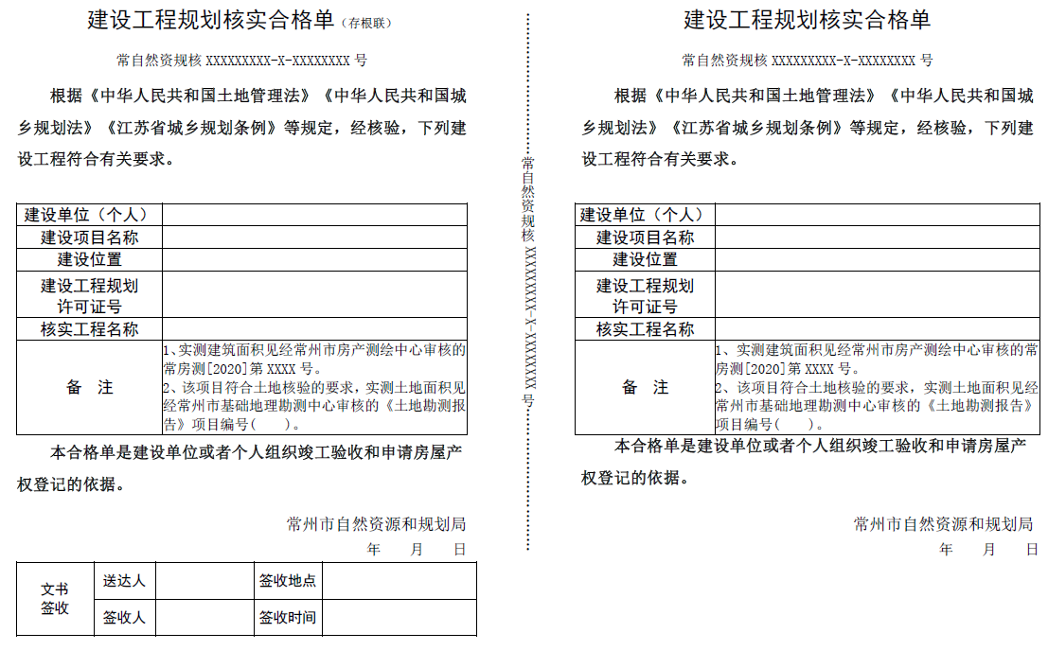

附件8：
规划核实申请材料清单
1、申请表（原件）；
2、授权委托书（原件）；
3、勘测报告原件（规划核实测绘报告、土地勘测报告、房产测绘成果报告）；
4、出让金票据（复印件）；
5、统一社会信用代码证书（复印件，由分局项目经办人在系统内调取）；
6、建设工程验线合格证明（复印件，由分局项目经办人在系统内调取）。
附件9：
规划核实标准
1、建设工程竣工后，建设单位或者个人应当就建设工程是否符合规划条件和规划许可内容，向自然资源和规划部门申请规划核实；
2、规划核实应具备的条件以及需核查的内容符合《常州市自然资源局建设工程规划验线和核实管理规定》的规定；
3、土地核验的用地界址、土地面积、出让金额缴纳情况以及技术经济指标等需符合土地出让（租赁）合同或划拨决定书等的约定。

附件10：
规划核实操作流程图
1、在线咨询（3个工作日）
建设单位报建人员外网申报并上传相关材料
经办人审核材料并进行现场踏勘
经办人
提出一次性审查意见
窗口出具通过
或整改意见
科长审定
窗口网上受理初审
派件发送至科室审核
2、正式审批（5个工作日）
窗口网上正式受理
并派件发送科室
经办人审查
审查
科长审核
窗口出具规划核实合格单
领导审定
经办人批后公布并将成果
上传江苏政务一张网
经办人整理材料
并归档入库
建设单位将纸质材料送至
窗口并领取规划核实合格单
建设单位申报事项
（在线咨询通过）

